**Incrementos constantes**

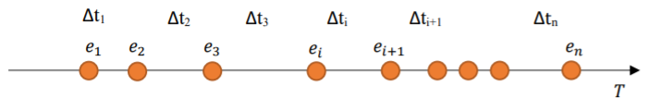

Se avanza en un delta T. Puedo ocurrir un evento, muchos eventos, o ninguno.

El incremento del tiempo es constante, siempre en una misma unidad: 4 semanas, 2 meses, etc. Ese **delta T**, que es el **período de tiempo en el que se avanza**,  **se fija al iniciar la simulación**, cuando hago el modelo. Se determina **en función de los datos**.

El final del delta T puede o no coincidir con un evento.

### Pasos

1- Fijación de **condiciones iniciales**

2- avance del tiempo en un delta t: se **avanza en 1 (un) delta t**

3- consideración de los eventos comprometidos en delta t anteriores (tener a mano diagramas). En la guia no se pide la clasificación,  **en un parcial pueden llegar a pedir**. Algo que se fijó en un delta t anterior y que ocurre en este delta donde estoy parado

4- Consideración de los eventos propios (actuales) del delta t: donde estoy parado ahora

5- actualización del vector de estado del modelo

6- Registro de eventos que se compromenten para delta t futuros: algo que hago en este delta pero se efectiviza o materializa o plasma en el modelo en  **un delta t posterior**

Fin de simu? no , sigo

Si, calculo resultados e imprimo

**Justificación de la metodología:**

Para esta metodología, también tengo que decir por qué es metodología de incremento constante. Porque se **avance en el tiempo en un incremento constante.**

Se dice que se avanza en el tiempo por incremento constante en donde el delta t es de por ejemplo, 2 días. No se avanza de evento a evento. **aclarar cuanto es el delta t**

Los **datos** están **proporcionados** en **densidades en el tiempo**: hace referencia a que las f(t) que nos dan como dato, no a la venta que se hace por cada cliente, sino a **toda la venta que se hizo en el delta** t. Si avanzo en el tiempo en un mes, y estoy viendo ventas diarias, hago referencias a todas las ventas realizadas en ese delta t.

Si llegamos a tener un enunciado en dónde nos dan un fdp entonces para esta metodología que tenemos que ver un incremento de tiempo constante, tenemos que **hacer una rutina dónde vamos a acumular todas las ventas hasta cumplir un delta T** (supongamos un día), **y ahí recien avanzar con la simulación**. Está metodología puede tener incluido un evento a evento, hablamos de ejercicios híbridos, pero tiempo constante predomina.

Con algún módulo adentro de evento a evento vamos a obtener las densidades, que si no nos da el ejercicio lo obtenemos nosotros.

**Clasificación**

La clasificación de las variables es **la misma que en evento a evento**

**Exógenas:**

Los datos están dadas por las **fdps**, en dónde tenemos las fdp de las ventas diarias y la demora del proveedor.

Para este caso, los costos que a veces nos proporciona el cliente también los incluimos. Hay más datos que en evento a evento.

**Control:**

La mayoría de los ejercicios, 2 en la guía, incluye el **stock de reposición SR (o punto de reorden)**, porque queremos optimizar o tener un costo total de funcionamiento mínimo. Para esto empezamos a trabajar con valores fijos. El stock de reposición o punto de reorden es un valor con el que vamos a trabajar en cada corrida, lo podemos variar, en UNA SOLA corrida es una constante. La **inicializamos con = dato**. La vamos variando para ver que obtenemos en las variables de resultado y así poder dar una recomendación.

Y así poder dar recomendaciones.

En cuanto a las endógenas, dentro de las variables de estado, en la mayor parte de los ejercicios trabajamos con stock. Es la que nos determina como se encuentra el sistema, que sucede en un delta determinado.

**Resultado:** es lo que se nos pide. No confundir con las auxiliares. Suele ser costo total de estado.

**Perturbación**

Cualquier **cosa que afecte a mi negocio o sistema** que estoy analizando.

Cualquier cosa es **externa** la negocia, **no se puede solucionar desde adentro**.

El modelo que hacemos tiene que responder a las perturbaciones

**Perturbación Puntual**

Podemos aplicar **tamaño de pedido constante (*porque siempre vas a tener un mismo escenario en el cual vendes los productos*)** cuando la perturbación es puntual (o cuando no hay perturbaciones externas), es decir, **sabemos con exactitud cuándo van a ocurrir**, ej: navidad, día de la madre, todos los días puntuales en lo que se sabe con certeza qué día va a ocurrir, aunque no esté fijados en el calendario pero igual son **típico en el negocio**, sí el negocio sabe cuándo va a suceder es puntual, entonces es una perturbación puntual, entonces podemos hacer el modelo y que responda a ella, haciendo pequeños cambios.

Podemos reflejar la perturbación puntual en el modelo sin cambiar la toda metodología

**Perturbación Aleatoria**

**No sabemos cuándo va a pasar.**

Se aplicaría **tiempo de pedido variable (*porque dependiendo de tu entorno vas a tener que vender más, por lo que vas a tener que cambiar el tamaño del pedido que haces el proveedor (o disminuir si vendes menos)***

No se cuando va a suceder, pero le afecta al sistema que analizamos y al modelo que estoy haciendo. Entonces este **modelo tiene que reflejar la realidad y responder a esta perturbación**.

Por ejemplo: negocio de competencia en frente. Cuánto me va a afectar o impactar? No se cuando va a pasar, solo se que me puede llegar a afectar.

Desastres naturales, sectores donde me pueden afectar inundaciones HURACANES Y TORNADOS. O cualquier cosa que me marque un antes y un después desde esa perturbación. Cuando **existen peligros.**

**Inercias**

En este tipo de submetodologías, (pedido variable), se trabajan con **inercias.**

**Son situaciones anteriores del stock que resguardo o considero**.

**Cuántas** situaciones anteriores es necesario resguardar? **DEPENDE**

Cuál es el número óptimo de inercia? DEPENDE

*(depende de qué es lo que se está queriendo lograr, generalmente el número 3 de situaciones anteriores suele responder de una forma más equilibrada)*

* **Si se elige resguardar muchas** situaciones anteriores (hasta 5), la historia de mi stock, el **modelo tarda mucho en responder a la perturbación**.
* **Si se elige resguardar pocas** situaciones anteriores, el **modelo reacciona rápido**, y depende de la aleatoriedad de las variables

La inercia **se usa para calcular el tamaño del pedido**

(otra diferencia contra tamaño de pedidos cte).

Con respecto al **tamaño del pedido:**

En **tamaño de pedido constante**: el tamaño de pedido es **constante a lo largo de una corrida**, lo pongo en las **condiciones iniciales.**

En **tamaño de pedido variable**: varía, porque lo **calculo dentro del algoritmo, con las situaciones que vamos resguardando.**

### **EJERCICIO 1**

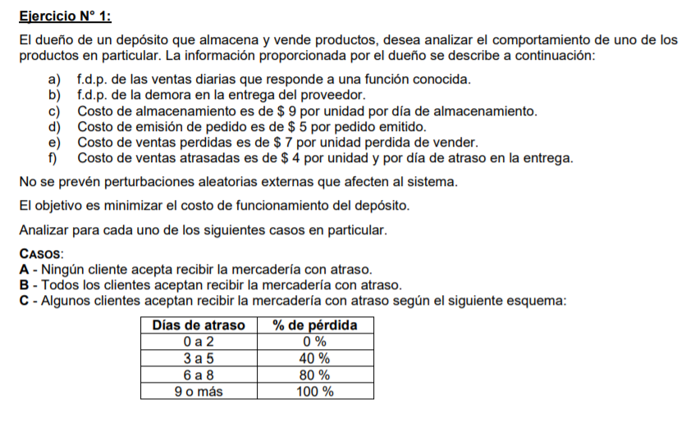

Definir las variables es definir las letras que vamos a usar.

Las condiciones iniciales es que inicia vacío (también tenemos variantes en que el sistema comienza lleno. Si comienza a funcionar lleno, ese día no va a llegar el pedido, estar atento a eso.)

Imprimir los resultados involucra las variables de control.

*Hizo énfasis en la variable de la f)*

**No tenemos perturbaciones, entonces es por tamaño de pedido constante TPC.**

Ahí nos dan 3 casos a analizar:

A) Si **ningún cliente acepta mercadería con atraso**, entonces son **ventas perdidas**

B) Todos aceptan, no hay ventas perdidas, un lujo.

C) el mix de los 2, algunos clientes con atraso otros no

*para este ejercicio tenemos el diagrama de flujo: tpc caso A,*

*tenemos todas las def, pero no tenemos clasificación*

en la def de variables: *lee las definición de variables*

CALM es dato

CTALM lo calculamos, para después usamos en los resultados cómo CTF (CREO)

ventas perdidas, es cantidad de artículos

sí es plata cvp

ctvp lo calculamos,

cep: también es dato, 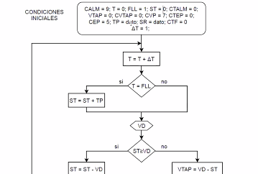

**única var de resultado CTF!!!**

* Los costos se inicializan con los datos que te dan en el enunciado, 9,5,7.
* t arranca en 0 claramente.
* Stock arranca vacío según el enunciado, y ahí llegaba el primer pedido

**delta t**: en el ejercicio todos los costos están dados por días. Sí la mayoría de datos están la misma unidad, ahí sacamos el día, en esté caso es 1 día, ahora **sí por ejemplo tenemos algunos datos en minutos, otros en días tenemos que fijarnos en qué están dados los costos**, porque esos **no se pueden dividir en la unidad de tiempo**, por ej: si tenemos costos por día, y tenemos otra fdp dada en minutos.

Esas f(p) están dadas en minutos. Todos los costos los tengo por días (por ej). Cuando están dados por días, es más fácil pasar a semanal, multiplicando los días hábiles o por 7, pero **NO pasarlo a minutos u horas, porque no todos los costos son equiprobables** (hay horas en que los costos son +). El delta t se fija en función de los datos

*seguimos con el ejercicio 1*:

Un dia que vos almacenes una unidad te cuesta $9, si tenes otros valores, supongamos que tenemos otros costos de emisión de pedido, por ejemplo por hora, algún costo o una fdp dada en horas, entonces tenes que elegir como delta t la unidad de tiempo más chica.

**Dependiendo del sistema que vos analices, algunos horarios son más caros** (en el mismo día) por ejemplo hablando de almacenamiento, vos no podes decir que el costo por dia lo vas a dividir por 24 hs porque en ningun lado dice que es así.

Lo que se hace entonces es que las otras **unidades más chicas se las convierten, o se acumular o se iteran con un delta t** más chiquito en una rutina, **hasta completar un día**. La mayor parte de los delta t están fijadas por las unidades de los costos.

Sí tenemos costos dados por días y otras fdp en minutos u horas las tenemos que pasar a días con todo lo que eso implique.

**NO** podes hacer la división por 24 hs sí existirá la posibilidad de pasar de costos a horas.

**sí los costos están dados por mes, no sabes si todas las semanas días u horas es el mismo precio!!!!!!!**, puede ser que en determinados días o semanas dentro del mes el costo es más alto, entonces todo lo otro lo tenes que pasar a mes.

salvo que en alguna parte te diga qué son **equiprobable**, o son iguales, ahí **sí podés dividir**, en el caso de que en el enunciado tengas algún tipo de aclaración

*antes había un ejercicio de un cajero que trabajaba 23 horas que literalmente era la cosa más irresoluble qué algún haya visto jamás, DEBIDO al alto número de salvedades, ejercicio típico de un final*

costos en días → delta t en días

sI EN LA SIMUlación avanzo en el tiempo delta t, porque los resultados son al finalizar la simulación y voy avanzando por día o meses, no avanzo de evento a evento. Los costos están asociados en un rango de tiempo, en un periodo de tiempo constante. No lo puedo aceptar por cada evento.

----ver ejercicio en foro-----

Warning: ma complicado que la mierda, te vas a ENMARAÑAR

Ejercicios hiiiiiiiiiibridos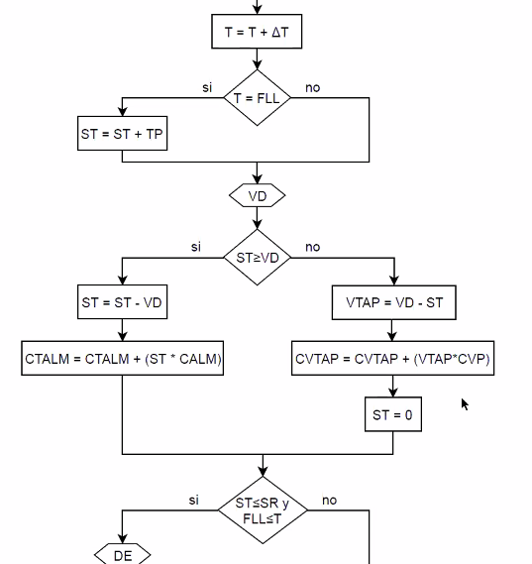

Como todos nuestros datos están dados en días: delta t igual a 1 día. A fines prácticos, el t va avanzando de a uno.

El sistema arranca vacío (T = 0)

Tengo que avanzar 1 día para que el pedido llegue: sumo delta T, queda T = 1.

Inicialmente definiste FLL = 1, por lo cual, la primera vez, en el primer condicional entra por el sí. De esta forma, el primer día (día 1 / T = 1) llega el pedido.

Cómo llega el pedido se actualiza el stock con el nuevo pedido (TP = Tamaño de Pedido). Es decir, actualizamos el vector estado. El ST es el que me dice la cantidad de art.

TP es dato y constante.

Luego se producen las ventas diarias = VD.

En ST > VD, ¿la venta diaria es menor al stock que tenemos?

ENTRA EN EL NO:

lo vendido es mayor al stock, nos quedamos sin stock. Por el ST=0 → Vendimos todo.

**VTAP** = Ventas Perdidas (esta unidades o artículos), es la pérdida, es lo que no pudimos vender, es **plata que hubiéramos podido ganar si hubiéramos tenido más stock, en un día**.

Lo que perdiste, traducido en plata se obtiene multiplicando la cantidad de artículos que no pudiste vender porque no los tenias (VTAP) por el costo de las mismas (CVP). Eso lo acumulamos en:

**CVTAP**, acumula el **costo** de las ventas perdidas.

Y luego ponemos el stock a 0, porque no tenemos más stock, vendimos todo lo que teníamos y nos faltaron artículos para vender encima.

ENTRA EN EL SI:

Si me sobraba mercancía, hacemos la venta, es decir, descontamos lo vendido del stock.

Luego, CTALM, que es lo que queda en nuestro galpón, lo multiplicamos por el costo de almacenamiento y vamos acumulando.

Luego tengo que comparar lo que me quedo de Stock ST, con el stock de reposición SR, el cuál es dato y qué me sirve para determinar cuándo tengo qué llamar al proveedor de los productos.

Sí tengo que mi SR es 5 productos, y al final me quedaron 4 productos, tengo que reponer.

Ahí observo la fecha de llegada para ver si es menor o igual, para ver si es hoy, por que? porque vamos avanzando en el tiempo de a 1 delta t. Si este es un valor por ejemplo, el 1 de junio entonces al analizar con 2 de junio entonces al ver el stock de reposición.

Si vemos que en un delta t anterior se hizo un pedido que no llegó tdv, en esa parte **existe la posibilidad de que esté por debajo de mi stock de reposición con muchas ventas perdidas, y aún así no llega todavía el pedido**,

por eso hay que hacer el control por las fechas, o podemos usar una variable de bandera para ver si hicimos o no el pedido. Puede ser que estemos en peligro de que estemos cerca a llegar a un quiebre de stock.

El algoritmo **anda** pero tenemos que elegir otra renovación de stock para ver mejores resultados. Hay que lograr tener bien equilibrados los costos y los valores, es importante ver las demandas que vamos teniendo. La **combinación óptima de las 2 variables de contro**l nos va a dar el costo mínimo de funcionamiento, que e slo que buscamos.

Se imprime el costo total de funcionamiento, el tam del pedido y el stock de reposición.

Volvemos al condicional, si entramos, entonces se hace el pedido, y ahí vemos el tiempo en el que yo estoy parado ahora, y le sumamos la demora anterior. También se calcula el costo de emisión del pedido.

costo de emisión de pedido por cada pedido que se realiza

fin de simulación?

si: sumo todos los costos

entonces imprimir el resultado y las variables de control

dentro de las exo, los datos son todos los costos, las 2 fdp

cómo por cada ej se pide la clasificación de variables, y en el ejercicio nos da el **costo de ventas atrasadas**, en este caso **no se aplica** ese costo, **es un dato que se nos da**, y **tenemos que clasificar a** pesar de que no la usemos

variable de estado = ST, ...

variable de resultado = CTF, ...

*“Da lo mismo y no a la vez”*

¿porque entra por el **igual** si hoy llega el pedido de todas formas?

puede darse el caso de que **hoy llego el pedido, hoy me quede sin nada** y tengo qué hacer el pedido de nuevo, quizá por qué mi SR es muy pequeño, o el tamaño del pedido, esto se da más en las ventas atrasadas

SON DETALLES. Se soluciona con mejor combinación de valores para la variable de control

Si hoy ya vino el pedido y me quede sin nada, tengo que esperar a otro delta t para quedarme “mas mal” ?

También se corre el riesgo de que llegue hoy el pedido y este en el límite O NOOOOO.

En el caso de que todavía estoy bien, no tengo 0 en el stock, y llegaron muchos artículos, voy a exceder la capacidad de mi deposito, no se daría. Si entro del lado del sí para hacer el deposito es porque las dos condiciones se cumplen.

En conclusión: parece que me conviene hacer el pedido a la hora de una igualdad. Si la primera condición ya se cumplió, no tiene sentido esperar otro delta t, corriendo el riesgo de perder muchas ventas. *Pero bueno.*

sE PUEDE comparar dos modelos, uno con menor y otro con menor o igual,

VOS LO VAS A HACER? YO TAMPOCO :D

Un pelotudo pregunta: Stock de reposición, en vés de una i, no puede ir una o?

ME quedo sin stock ! :O y todavia falta para la fecha de llegada? LA PROFE LO ENTIENDE

Ese es el peligro de poner un OR. Voy a entrar todas las veces. Imaginate no? HOy llego el pedido, y hoy hago el pedido, y el pedio llega dentro de 7 dias. Mña, ENTRAS de nuevo, porque todavia no llega el pedido (entrar al condicional me refiero no’), y voy a generar otro pedido, que en el peor de los casos va a llegar dentro de 6 dias

**Ejercicio N2.**

Es la misma cagada que el 1, con una pequeña salvedad.

“Se prevén perturbaciones aleatorias externas” → tamaño de pedido variable TPV

No dice cuáles son esas perturbaciones.

“El objetivo del análisis es **minimizar el costo de funcionamiento del depósito**.”

Hay tres casos. Los días de atraso implican pérdida. Y hay un % de ventas atrasadas.

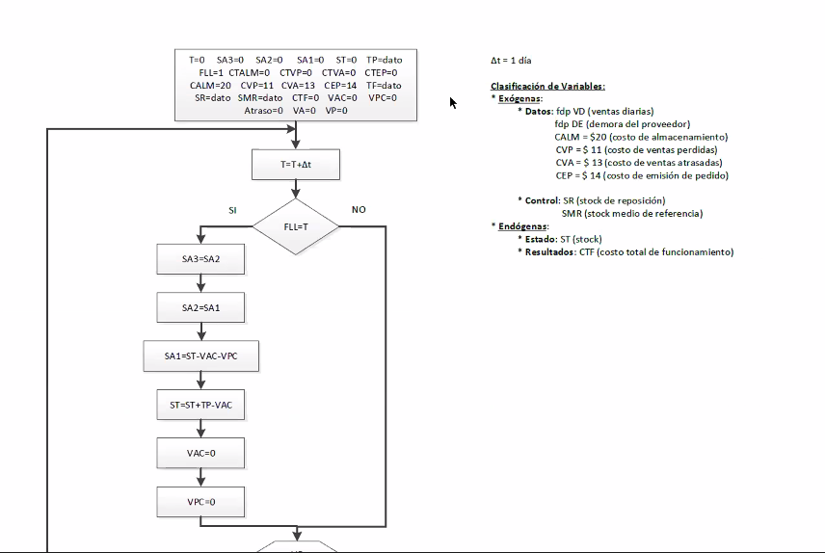

Tenemos la clasificación de las variables,

delta t = 1 día

*lee la clasificación de las variables*

*, 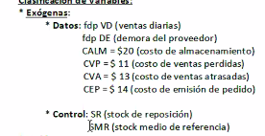*

La clasificación es muy parecida a la del ejercicio 1, pero acá no TP (tamaño de pedido), sino que tenemos SMR. El stock medio de referencia SMR me sirve para calcular el tamaño del pedido (dentro del algoritmo)

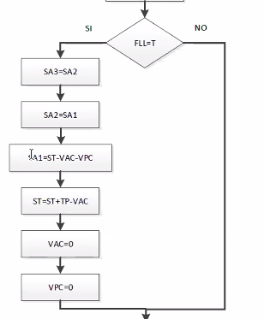

El sistema arranca vacío y ese día llega el pedido.

Acá se representa la inercia, con todas las situaciones anteriores SA1, SA2 y SA3

VAC = ventas atrasadas del ciclo

VPC = ventas perdidas del ciclo

Todos esos valores, al iniciar el algoritmo son 0, porque no tengo nada

**Las situaciones anteriores SA se actualizan cuándo llega el pedido,** ahí se van resguardando en donde quedo previamente su stock

PVP: % de ventas perdidas

PVA: % de ventas atrasada

Trabajo con **SR y SMR**, son dos valores que, hay que **lograr una combinación MÁGICA**, la mejor posible, para poder minimizar el CTF.

Las SA son las situaciones anteriores en las que quedo el ST:

Por cada ciclo, las situaciones anteriores se van “*corriendo para atrás”:*

SA2 pasa a ser SA3, SA1 pasa a ser SA2 y se calcula la nueva situación SA1 del ciclo, se obtienen haciendo:

ST (stock) - VAC (ventas atrasadas de ese ciclo) - VPC

Podes ver entonces que en el peor de los casos, al calcular SA1 me puede quedar re negativo.

#1

(*haciendo un salto descomunal casi al final del algoritmo vemos que:*)

Para calcular el TP: SMR - el promedio de las situaciones anteriores

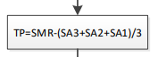

Sí al restar al SMR otro número negativo (suponiendo el peor de los casos que son todos -) te queda: - (- ) = +

Lo significa que voy tener a hacer un pedido SUPERIOR al SMR.

Cómo tuvimos situaciones anteriores malas (porque perdimos muchas ventas y demás)

Muchiiiiisimo más grande para la próxima.

Si los costos van a ser muy altos (CTF), voy a tener muchas ventas perdidas, muchas ventas atrasadas.

Entonces, that means que voy a pedir, si las situaciones anteriores son -, voy a comprar más que el SMR.

EL SMR se puede pensar como (no es así pero para verlo) igual a la capacidad del depósito.

Entonces, no voy a tener más pedidos que la capacidad de mi depósito.

Si me paso muchas veces de la capacidad, o tiro a la mierda el depósito (me compro otro) o lo amplio.

Estas son recomendaciones, pero no tomamos la decisión.

Puede llegar a darse que nos den valor negativos, se soluciona mejorando las variables de control, ojo, lo de stock de referencia no siempre es la capacidad máxima de almacenamiento.

El tamaño de pedido es lo que el negocio va a pagar por cada pedido y eso puede estar ajustado a un determinado máximo.

Un **ciclo** es el periodo de **tiempo entre la llegada de dos pedidos**, afectada por la demora del proveedor, generadas por una fdp, llamada DE.

Luego preguntamos cómo estamos frente a la demanda, tenemos suficiente o no?

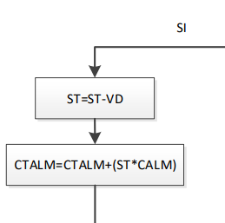

ENTRA POR EL SÍ:

Si podemos cubrirla hacemos la venta

ENTRA POR EL NO: 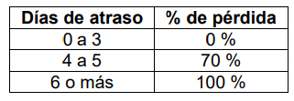

Vendemos todo. Luego, como estamos en caso híbrido, calculamos días de Atraso: la fecha de llegada del pedido menos el dia en el que estoy. Luego tenemos que ver que valor toma el Atraso en la siguiente tabla:

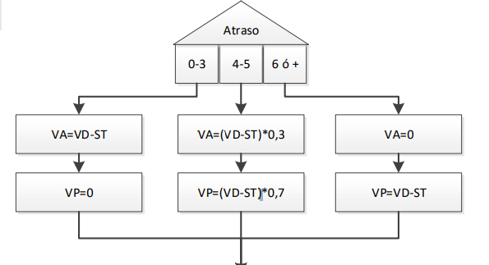

Dependiendo de cómo sea el Atraso, va a determinar la cantidad de ventas atrasadas y perdidas que vas a tener.

1. Si el atraso da entre 0 y 3 días, no perdemos nada, porque todos los clientes esperan, el número de ventas perdidas VP es igual a 0,

*Para lo siguiente tenes que tener en cuenta las ventas que aún no pudiste realizar, es decir, la diferencia entre VD - ST (100% de ventas atrasadas), esto te da a dar el número de ventas ATRASADAS, del cual, un cierto % (tabla anterior) se va a perder. Lo que no se pierde, permanece cómo atrasado.*

1. Si el atraso da entre 4 y 5, vemos en la tabla que vas a tener un 70% de ventas perdidas, y el 30% restante van a ser ventas atrasadas.
2. Sí el atraso da 6 o más, el 100% de tus ventas atrasadas se convierten en pérdidas.

VAC =

Para cualquiera de los tres casos, acumulamos las ventas atrasadas. Por cada dia que pasa y no podemos satisfacer esas ventas y a los clientes se le ponen los huevos azules, se van acumulando.

CTVA =

El costo total de ventas atrasadas es la cantidad de ventas atrasadas por el costo de ventas atrasadas, por los días de atraso.

Eso acumulamos en el total de ventas atrasadas, se acumula plata.

CTVP =

De ahí se acummula el costo total de ventas perdidas, que es la cantidad de unidades que perdí de vender por su costo, lo acumulo.

Falta **acumular las ventas perdidas del ciclo, falta una instrucción en dónde se acumulan esas ventas perdidas,** porque las situaciones anteriores del stock tiene que reflejar que se acumulen las ventas atrasadas pero que los clientes aceptan esperar, y la cantidad perdidas del ciclo, que perdí por no tener lo necesario y los clientes no estuvieron dispuestos a esperar, todo eso se tiene que reflejar en la situación del stock, **hay que agregar eso,** vamos acumulando VP.

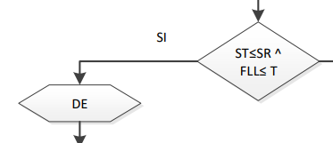

Pregunto la situación del stock y veo si se hizo un pedido o no, si es menor o igual género el pedido, la demora DE del proveedor y cálculo la fecha de llegada del pedido.

El costo total como siempre y cálculo el TP (*explicado antes en #1*)

En el escenario no dice nada de cuál es la inercia para resolver el ejercicio, en este ejercicio se eligió una inercia =3, *podemos resolver con la inercia que nos cante el orto.*

a esto nos referimos cuando decimos qué la inercia, depende!, depende de qué es lo qué se está queriendo lograr, generalmente el número 3 de situaciones anteriores suele responder de una forma más equilibrada

*por ejemplo:*

inercia = 5, imaginate, qué tenes qué descargar todo eso para calcular el tamaño de pedido… tendríamos qué comparar a distintas inercias, cómo responden los modelos? ahí capaz entendes ver cuál responde más rápido ? cuál tarda en responder?

**responder = cubrir las necesidades**

fin de simulacion?

*lo mismo que los ejercicios anteriores*

al llegar el pedido, puede quedar negativo sí mis variables de control son un asco

Entonces, estas VAC, que es el periodo de tiempo de ciclo entre la llegada de un pedido y el sig, necesariamente lo pongo en 0 y a VPC, porque inicia otro ciclo , cada vez que me llega un epdido (y de ahi se acumulan de nuevo),.

*¿cómo determinamos la cantidad de simulaciones?*

**De qué depende que tenga más de una simulación ? ??**

peto: de la cantidad de fdp de tiempo que tengas que usar en función del deltaT que tengas. Sí por ejemplo tu deltaT está dado en días, y te dice que tenes diferentes fdp para semestres distintos, vas a tener que hacer más de una simulación

Va a depender de cuantas fdp(pe) tengas

**EJERCICIO 3**

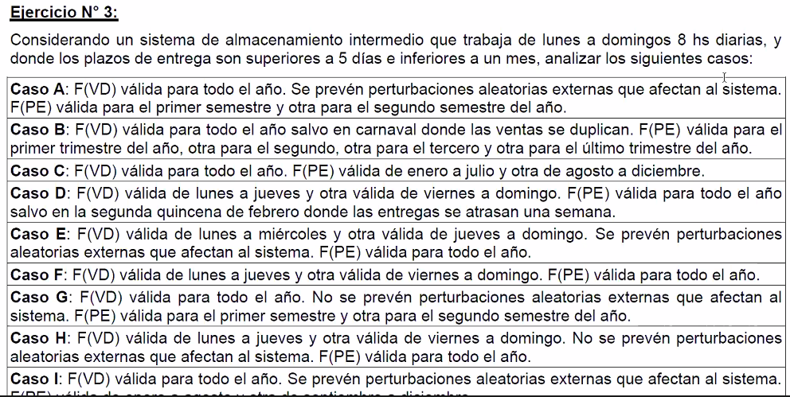

*COLEGA BANDA DE CASOS*

Tengo que marcar en una tabla con que opción resuelvo cada caso.

Aca tenes los casos maestro card

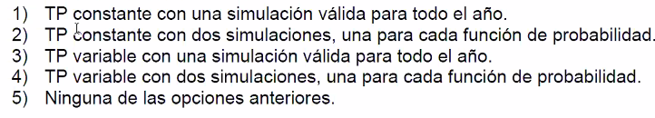

**Caso A:**   
Pedido variable -> se usa cuando hay perturbaciones . El caso A me dice que hay **perturbaciones aleatorias externas**. Uso entonces la opción 4. Por que????

Hay que poner una de las funciones para la mitad del año y otra para la otra mitad. Entran muchos ciclos en cada mitad de año. Por cada fdp de demora entraban muchísimos ciclos. Y si tuviéramos en cuenta al delta t, seria un dia. (no entendi esto by Ale).

VAMOS POR EL ABSDURO

caso A, de una, 2 simulaciones, cómo puedo forzar para qué sea de 1 sola simulación?

**Caso F:**

La fdp de ventas diarias válida de lunes a jueves y otra válida de viernes a domingo.

Y otra de plazos de entrega válida para todo el año. Nos paramos en el dia en el que estamos y elegimos la fdp que toque.

Es TP constante, porque no aclara perturbaciones.

Nosotros tenemos para el caso f, una fpd de ventas diarias se lunes a jueves, y de viernes a domingo, y otra función válida para todo el ano, entonces no dice que se prevean perturbaciones, entonces no hay, tampoco hay una perturbación puntual, **es redundante decirlo porque si es puntual se sabe cuando va a suceder entonces es tp constante**.

Es la opción 1, por que con una sola simulación? porque entre la llegada de un pedido y el siguiente que sería un ciclo, entonces, estas fdp las pueden aplicar varias veces,

Anteriormente en el caso a el periodo de tiempo en las que se aplica la fdp para el primer semestre y otra para el segundo, dentro de cada periodo de tiempo entraban muchos ciclos, en cambio en el caso F de lunes a jueves, 4 dias, esa fdp entra dentro de un ciclo inclusive, tonces, como lo soluciono? **me paro en que dia de la semana estoy, evaluo en que dia de la semana esroy parado**

utilizo la fdp de lunes a miércoles, y sigo con el algoritmo, la venta bla bla bla

sí estoy parado en un viernes, voy a por al lado y utilizo la otra fdp que es de jueves a domingo

entonces utilizo 1 sola simulación, CÓMO DIJO ALE

**Caso J:**

Opcion 5, NINGUNA DE LAS OPCIONES ANTERIORES BRO, 3 simulaciones?? La respuesta los sorprenderá…

En el peor de los casos la demora del proveedor es casi un mes. En el mejor de los casos entran muchos ciclos, y en el peor pocos ciclos. Es decir que tienen que tener un stock de reposición bastante grande. Y si, son 3 simulaciones, con tamaño de pedido variable.

***Puede tomar esto como un cuestionario***

|  |  |  |  |  |  |
| --- | --- | --- | --- | --- | --- |
|  | **OPCIONES** | | | | |
| **CASOS** | **1** | **2** | **3** | **4** | **5** |
| **A** |  |  | **X** |  |  |
| **B** |  |  |  |  |  |
| **C** |  |  |  |  |  |
| **D** |  |  |  |  |  |
| **E** |  |  |  |  |  |
| **F** | **X** |  |  |  |  |
| **G** |  |  |  |  |  |
| **H** |  |  |  |  |  |
| **I** |  |  |  |  |  |
| **J** |  |  |  |  | **X** |

.  **09/06**  .

EJERCICIO 1, vimos en teoría

EJERCICIO 2, explicar en el ARASIL?

EJERCICIO 3

EJERCICIO 4

EJERCICIO 5

EJERCICIO 6

EJERCICIO 7,

**EJERCICIO 5: Estudio de una catástrofe**

No hacer conclusiones de niveles, antes de terminar de leer el escenario x2

personas no es nivel. Los datos desmenuzados determinan los niveles. Son variables donde se almacena algo (las de nivel). La población está discriminada en jovenes, adultos y ancianos. **Vamos a tener variables de nivel, una por cada una de estas subcategorías (3).**

El tema del **total de las víctimas de la catástrofe**, es un decremento en la población. Se representará, en el diagrama de forrester, con un **flujo**, de salida, decrementando solo a las personas adultas (esto es por el enunciado nomas)

Vamos a trabajar con 3 tasas. **Ojo con la esperanza de vida de 80 años.**

No trabajamos con los ochenta, porque tenemos 3 categorías

Cómo hacemos para que los jóvenes mueran a esa edad o que lleguen a la edad adulta? Los jóvenes son menores de 20. Para hacer ese pasaje de edad tenemos que tener una variable, se hace con un flujo.

Los jóvenes se transforman en adultos a los 20, pero también pasan al nivel de ancianos, si no se mueren, a los 70.

PERIODO DE TIEMPO que tiene que pasar, desde que es adulto a viejo -> 50 because 20+50 = 70 añitos papi. Vos ya arrancas como adulto con 20 años, después de 50 años más, estas viejo y tenes 70,. *problemas de próstata y azúcar.* Entonces ahí sos viejo

Las **variables de nivel**, son las ùnicas que tienen  **valor inicial**. Todas las otras variables (que se consideran ctes) tienen un valor que es cte :B, salvo que sea una tabla pero tambièn es un valor de búsqueda nom,as.

Las var de nivcel siempre tienen que tener un valor inicial: ya sea 0 para arrancar o un valor en sì

Aca ya tenemos un valor (1Mill)

¿cuàntos de estos son jovenes ? valor inicial para jovenes -> 333k

El 55 % de la población es adulta -> valor inicial de 550k  
Valor inicial para los viejos -> 120k

ATENCIÓN, VENSIM ON MARCHAF

**Súbele mambo pa que mi gata prenda lo motores**

**Subele mambo pa que mi gata prenda lo motores**

**Subele mambo pa que mi gata prenda lo motores**

**Que se preparen que lo que viene es pa´ que le den duro!**

“Para hacer este estudio Usted deberá situar su fecha de inicio en el año 2004, y que el horizonte temporal alcance 60 años”

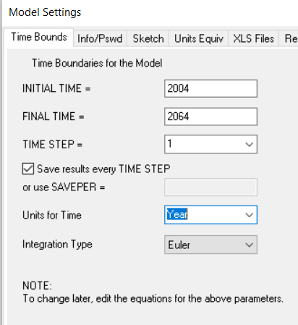

Colocamos parámetros

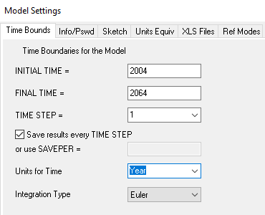

CHEQUETETOOOOOOOOOOOO

variables: jovenes, adultos, ancianos

flujos: nacimientos, madurez, vejez, muerte natural, muerte de jovenes, muerte de adultos

vamos cargando el modelo, te tiene qué quedar así:

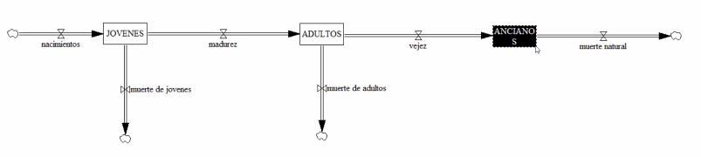

población total: variable auxiliar

el modelo va progresando:

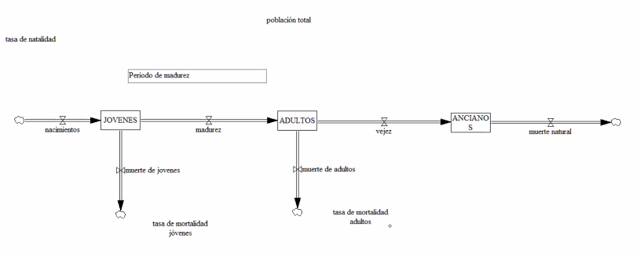

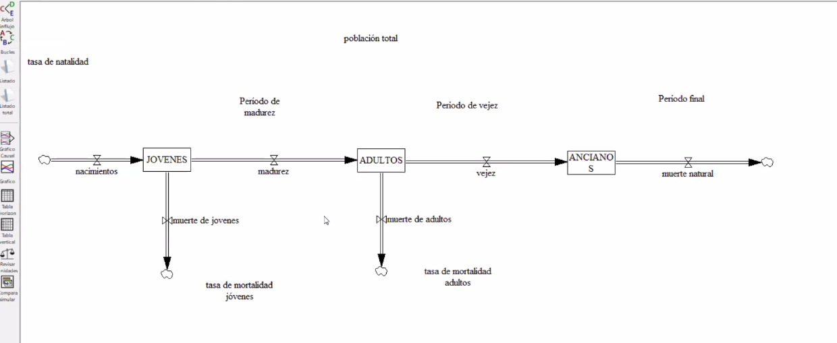

AHORA VAMOS CON LAS FLECHAS *CHIDAS*

Nacimientos: para esto necesitamos la tasa de natalidad. Necesitamos adultos, asumimos que los jovenes no participan del proceso *procreativo*. La muerte de los jovenes esta relacionada con la tasa de mortalidad. La tasa de natalidad afecta los nacimientos. El periodod de madurez afecta la madurez. Para calcular las muertes de joveens se necesita la variable de nivel de jovenes porque es una tasa. Los adultos generan mas jovenes, por loq ue también hacemos flechita de adultos a nacimientos.

Los adultos pueden morir. Esto es una importante revelacion, y esta asociada a la tasa de mortalidad de adultos. Los adultos también pueden no morirse, y cumplir muchos muchos años, *leveleando a ancianos*. Una vez que sos anciano, valiste. Podes morir, y reseteas. Ellos solo pueden morir.

La poblacion total es la suma de todas las

vOY A leer lo que tengo en jovenes, adultos y ancianos.

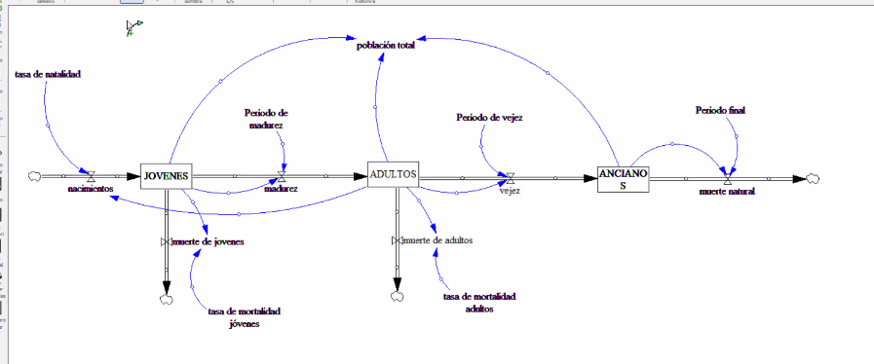

Nos falta la catastrofe. Lo anterior solo fue el modelado de la poblacion.

Nos falta un flujo de salida de adultos que es la catastrofe.

La profe cree que tenemos todo.

Ahora hay que cargar las ecuaciones, ta todo negro porque el negro es malo es incompleto según la profe*, es una racista de mierda*.

Una vez que tengamos el diagrama de Forrester vamos a tener las ecuaciones de los niveles de una.

El valor inicial para los jóvenes es de 330 como indica el enunciado. La unidad es [personas]. Todo correcto amigos.

Vamos a la ecuación de adultos, otra vez tenemos la ecuacion cargada ya. Valor inicial 550.000. Podemos comentar como comentario que el 55% de la población. Lo recomendable es hacer comentarios si sos mogolico y no te acordas porque pusiste valores inciales en las variables. La unidad es de personas.

Ancianos, unidad de personas y valor inicial 120.000, en ningún lado aparece 120000, solo sabemos que es el 33% más 55% son jóvenes y adultos, entonces como papanatas tenes que restar nomas flaco dale no est tan dificil.

Ecuacion poblacion total: Jovenes + Adultos + Vegetes

Tasa de natalidad= 0,06 tipo constante pa, unidad = 1/año

Tasa de mortalidad jovenes= 0,025 tipo constante, unidad= 1/año

Tasa de mortalidad adultos= 0,02 idem, unidad= idem

Periodo de madurez= 20 tipo constante, unidad= años

Periodo de Vejez= 51 idem, unidad= idem

Periodo final= 9 años

La esperanza de vida es de 80 años. Es en total. Para pasar del nviel de jovenea aadultos, deben pasar 20 anios. Cuando cumplen 20, los qu eno murieron pasan al nivel de adultos. Los que están en nivel de adultos, si pasan otros 50 años, cumplen 71, pasarían a ancianos. Si la esperanza de vida es de 80 años, y entran al nivel de ancianos con 71 años, les van a quedar 9 años en promedio. Es un promedio. Aca no se analizan los casos individuales.

Ahora toca el flujo. Ughf. En nacimientos, tenemos los adultos y la tasa de natalidad. Con estos, podemos multiplicarlos. si tenemos adultos tenemos personas y en tasa de natalidad tenemos 1 / años, nos queda personas / años, lo cual tiene sentido, puesto que son las personas que nacen por año. Aca me estoy quejando sin que peto se de cuenta. Que clase chotaaaa.

Bien, sigamos.

Muerte de jovenes. Triste tema, no?. Aca, una vez mas, multiplicamos los jovenes existentes, por su respectiva tasa de mortalidad. Para evitar repeticiones, nos remitimos al analisis dimensional del caso anterior.

Muerte de adultos, por la tasa de mortalidad de adultos. Inmadurez, tenemos los jovenes/periodo de madurez. Sigue siendo persona/año. Ahora para la vejez es adultos / periodo de vejez.

Muerte natural ancianos / periodo final.

Con la catástrofe tenemos que hacer PULSE( 2018, 1) * 150.000



Desde el 2018, solo un 1 año , por la cantidad de personas

sELECCIONAS La población total y pones las tablas de la izq

El modelo arranca en el 2004,

En el 2019 ves la diferencia, pero no recupera el millón

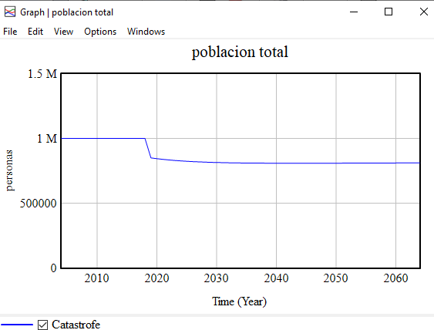

**EJERCICIO 2**

volumen vacío es variable aux, es el parámetro de entrada para hacer la búsqueda en la tabla.

La tabla está metida dentro de la entrada de agua.

Se usa la función WITH LOOKUP, lo que hablamos antes de

¿cómo enlazar algo para buscar en la tabla?

así hacemos la relación de qué el 1er argumento es el valor qué necesitamos para buscar en la tabla

*“De Simón Figueroa para todos: 09:57 PM*

*yo siempre me imagino a las variables de nivel como una caja en donde guardo cosas, en donde por un lado entran las cosas (flujos de entrada) y por otro salen (flujos de salida), y que están porque queremos conocer su contenido durante el tiempo”*

PRÓXIMA CLASE HACEMOS EJERCICIOS CON FUNCIONES

GARDEL VA A CANTAR CON LO BITLE EN LA PLAZA DE DEL BARRIOOOOOOOO

**LLENADO DE UN VASO**

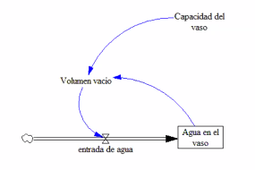

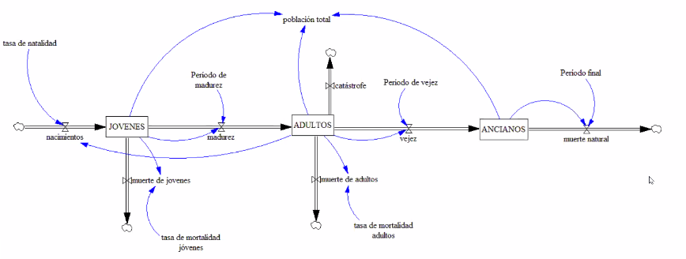

voy a ver si hago el 2.

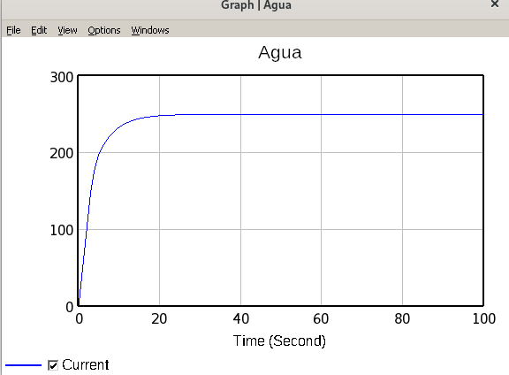

Para hacer esta cagada:

**Poner en subtype: with lookup, luego presionar en As Graph y cargar la tabla.**

Zorros vs conejos

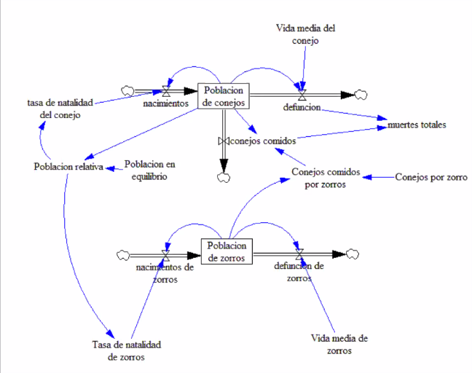

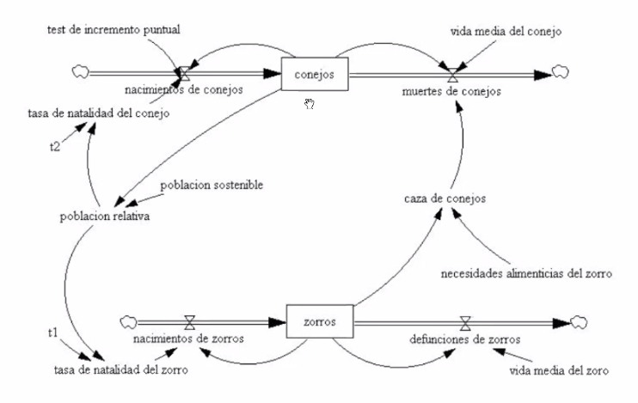

facu tas?